数字图像处理实验报告书

实验六 数字图像复原
实验展示链接（在线可交互演示）
https://gutsyang-diplab.streamlit.app
本报告的全部实验结果均可在上述在线平台中交互查看，支持自行上传图像并实时调节参数。

学 院 计算机科学与工程学院
专 业
学生姓名
学生学号
任课教师 沃 焱
成 绩

实验六 数字图像复原
1. 实验内容
对图像进行高斯模糊和运动模糊，建立退化模型。
采用维纳滤波进行图像复原，并与逆滤波对比。

2. 实验过程及结果
2.1 退化模型与复原原理
图像退化过程可建模为 g(x,y) = h(x,y)*f(x,y) + n(x,y)，其中 h 为退化函数（点扩散函数 PSF），n 为加性噪声，* 表示卷积。在频率域中该式写为 G = H·F + N。逆滤波直接在频域做 F = G/H，但当 H 接近零或存在噪声时，噪声会被急剧放大，复原结果严重退化。维纳滤波引入噪声与信号功率比的估计 K，按 F = [H*/(|H|²+K)]·G 复原，在去模糊与抑制噪声之间取得折中。
代码 1 逆滤波与维纳滤波
def inverse_filter(blurred, psf, eps=1e-3):
"""逆滤波：F = G / H，对 H 接近 0 处做截断以抑制爆炸。"""
h = np.fft.fft2(pad_psf(psf, blurred.shape))
g = np.fft.fft2(blurred.astype(np.float32))
h_safe = np.where(np.abs(h) < eps, eps, h)
return np.clip(np.abs(np.fft.ifft2(g / h_safe)), 0, 255).astype(np.uint8)

def wiener_filter(blurred, psf, k=0.01):
"""维纳滤波：F = [H* / (|H|^2 + K)] * G。"""
h = np.fft.fft2(pad_psf(psf, blurred.shape))
g = np.fft.fft2(blurred.astype(np.float32))
return np.clip(np.abs(np.fft.ifft2(np.conj(h) / (np.abs(h)**2 + k) * g)),
0, 255).astype(np.uint8)
本实验构造两种退化：高斯模糊用 cv2.GaussianBlur 作用于冲激函数得到高斯型 PSF；运动模糊沿指定角度生成线状核并归一化。PSF 需补零到图像尺寸后做 ifftshift，使其中心对齐到 (0,0)，再与图像频谱相乘。
2.2 实验结果
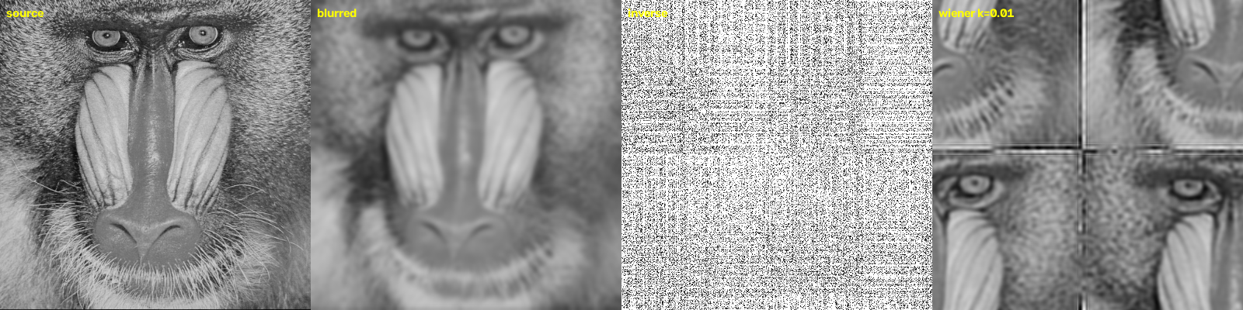
图 1 原图、高斯模糊、逆滤波、维纳滤波结果对比
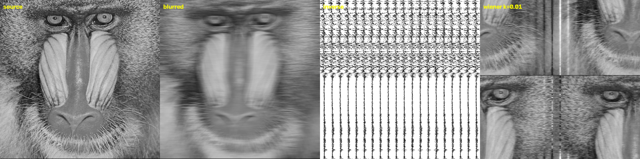
图 2 运动模糊及其复原结果对比
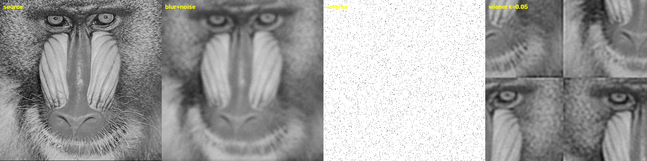
图 3 模糊加噪情况下逆滤波与维纳滤波对比
表 1 高斯模糊下各方法的 PSNR 对比
方法 | PSNR (dB) | 说明
模糊图（退化） | 21.32 | 退化输入
逆滤波 | 6.94 | 噪声被放大，严重退化
维纳滤波 K=0.01 | 14.31 | 复原较好
维纳滤波 K=0.001 | 13.70 | 抑噪不足
维纳滤波 K=0.1 | 14.55 | 抑噪偏强

表 2 模糊加噪情况下的 PSNR 对比
方法 | PSNR (dB) | 说明
退化图 | — | 模糊+噪声
逆滤波 | 5.88 | 最差，噪声被剧烈放大
维纳滤波 | 14.52 | 稳健，明显优于逆滤波

由表 1、表 2 的数据可以清楚看到：在纯模糊情况下，逆滤波的 PSNR 仅 6.94 dB，几乎无法复原；而当模糊与噪声同时存在时，逆滤波进一步恶化到 5.88 dB，图像完全被噪声淹没。维纳滤波在两种情况下均稳定在 14 dB 以上，充分体现了其抗噪优势。由图 3 可直观看到，逆滤波结果布满噪声颗粒，而维纳滤波结果仍可辨识出图像结构。
关于参数 K 的选取：K 过小则抑制噪声不足，K 过大则过度平滑、损失细节。本实验中 K=0.1 略优于 K=0.01，说明在噪声较强时应适当增大 K。
2.3 实验结论
逆滤波是复原的直接方法，但对噪声极为敏感，仅适用于无噪或信噪比极高的场合；维纳滤波通过引入噪声功率比估计，在去模糊的同时抑制噪声放大，是实际中最常用的线性复原方法。复原效果强烈依赖于对退化函数 PSF 的准确估计。
3. 实验思考与反思
逆滤波在纯模糊下就只有 6.94 dB，加噪后更是掉到 5.88 dB，几乎一片噪声。这个数字比我预期差得多。原因想通了：逆滤波是直接除以 H(u,v)，高频处 H 接近 0 时，除法会把那点残留噪声放大到离谱的量级。所以它只在“完全无噪”这个理想前提下成立。
维纳滤波的 K 我一开始不知道怎么取。试了 0.001、0.01、0.1 之后才摸出规律：噪声强的时候 K 要偏大，抑制才够；K 太大又过度平滑、细节丢失。本实验里 K=0.1 略好于 0.01，但这个结论只针对当前的噪声强度，换幅图未必成立——维纳滤波的实用难点就在这儿，它假设已知噪声功率，而真实场景里这个量往往是估的。
另外我意识到复原和前面学的增强是两回事：增强是“看着更好”，复原是“尽量回到退化前的样子”，后者必须知道或估计出退化函数。这次 PSF 是我自己造的模糊核所以完全已知，真要用到实拍照片上，光是估 PSF 就是另一个难题。

